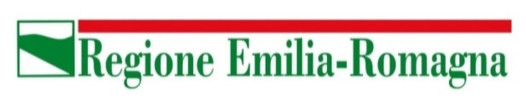
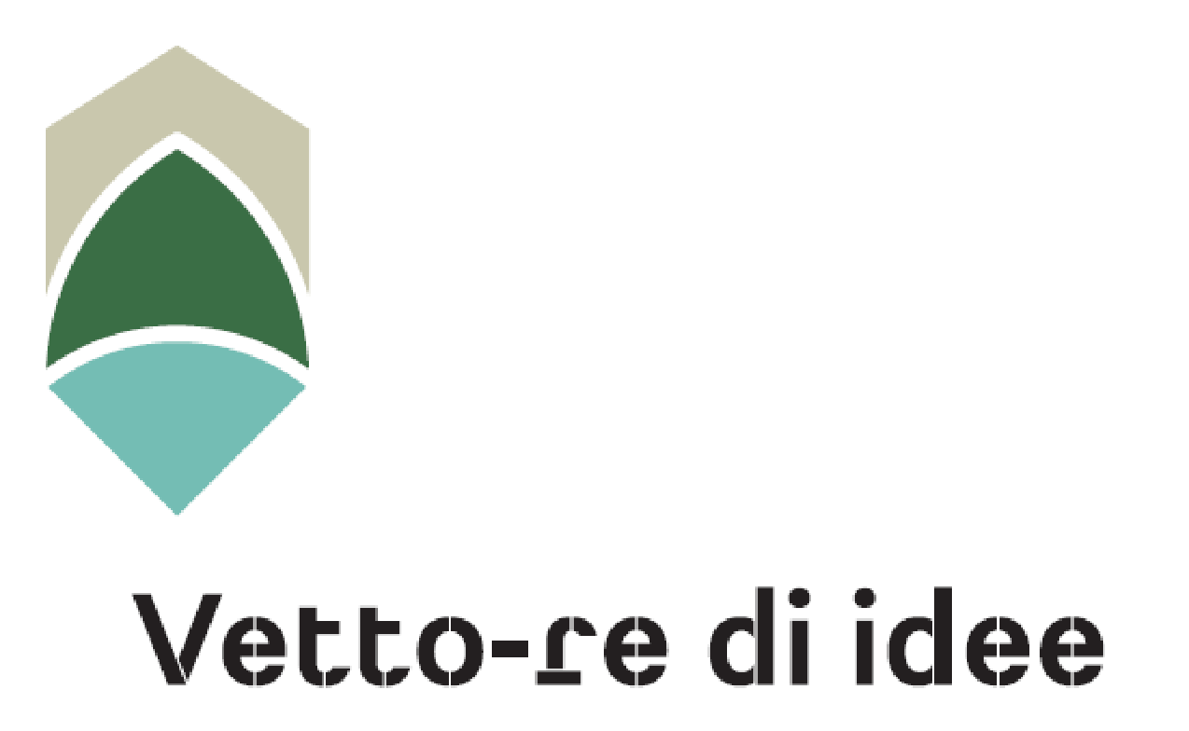
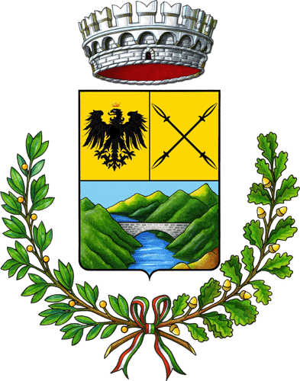

Con il sostegno della L.R. Emilia-Romagna n. 15/2018

Comune di Vetto

VETTO-RE DI IDEE: SI CONCLUDE LA PRIMA FASE DEL PERCORSO PARTECIPATIVO
Il documento a disposizione del Comune di Vetto è stato trasmesso alla Regione Emilia Romagna per la validazione

Una raccolta di proposte e spunti molto interessante quella emersa dal percorso partecipativo VETTO-RE DI IDEE, che ha visti coinvolti tanti cittadini e cittadine, ma anche le tre classi delle scuole medie, nel portare le proprie idee per la rigenerazione urbana del centro di Vetto.
L’iniziativa, lanciata dal comune nel gennaio 2020, ha visto la collaborazione della Pro Loco, degli Alpini sezione di Vetto, delle associazioni Quelli di Tizzolo e Il Sole.
Sicuramente le norme per il contenimento del Covid non hanno aiutato, ma il coinvolgimento durante il 2020, è stato ampio grazie a un laboratorio di progettazione urbana che si è tenuto in ottobre, un banchetto informativo nel centro cittadino e a un appuntamento online.
Non solo ma nel corso del progetto sono stati intervistati numerosi commercianti e operatori turistici del centro e delle frazioni e anche i ragazzi e le ragazze delle scuole medie hanno portato la loro voce attraverso due incontri online facilitati.
I luoghi oggetto della raccolta di idee per la rigenerazione urbana sono stati il centro del paese con la piazza del comune e i giardini, la piazza del Conad, via Val d’Enza, alcuni edifici vuoti, come l’ex albergo centrale e l’ex albergo Rossel, ma anche la zona della palestra e dell'arena estiva, del parcheggio e dei giardini pubblici sul retro del comune, senza tralasciare le porte d’ingresso al paese per chi viene da fuori.
Ogni elemento emerso nel confronto è stato vagliato dal Dipartimento di Ingegneria e Architettura dell'Università di Parma, che ha elaborato alcuni spunti e suggerimenti per il comune di Vetto, legati all'approccio ambientale e microclimatico, cioè che tiene conto non solo delle peculiarità locali ma le integra in un sistema di opzioni sostenibili anche dal punto di vista del cambiamento climatico, per migliorare la vivibilità dei luoghi.
Il documento, contenente le proposte espresse da cittadini, commercianti, operatori e studenti e l’elaborazione preparata dal Dipartimento di Ingegneria e Architettura, è stato validato dalla regione Emilia-Romagna, che con il Bando per la Partecipazione 2019 ha finanziato il percorso. Nel corso dell’estate, se fosse consentito, il documento sarà presentato in un evento pubblico a Vetto.
Info: https://www.comune.vetto.re.it/servizi/collaboratorio-vetto/

